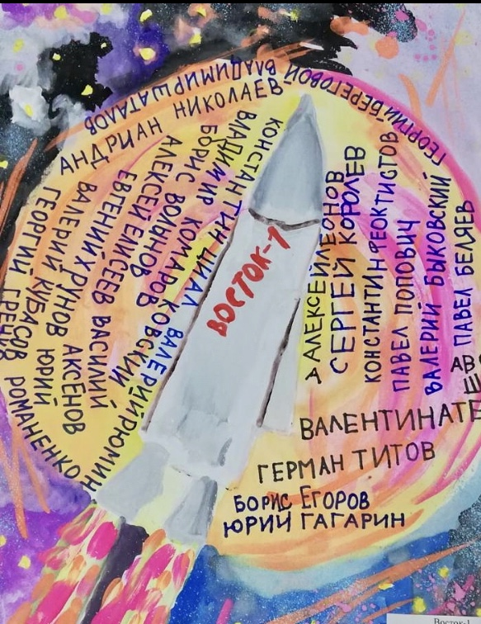

Государственное автономное образовательное учреждение
высшего образования города Москвы
«Московский городской педагогический университет»
Институт педагогики и психологии образования

Предметная ассоциация педагогов дошкольного образования Региональной общественной организации «Единая независимая
ассоциация педагогов» города Москвы

Всероссийский онлайн-фестиваль
детского творчества, посвященный Дню Космонавтики
«Восток-1. Двенадцать дней до старта»

- Общие положения

  - Настоящее Положение определяет цели, задачи, условия, порядок организации и проведения Всероссийского онлайн-фестиваля детского творчества, посвященного Дню космонавтики «Восток-1. Двенадцать дней до старта» (далее – Фестиваль) обучающихся образовательных организаций в 2022–2023 учебном году.
  - Организаторами Фестиваля являются Государственное автономное образовательное учреждение высшего образования города Москвы «Московский городской педагогический университет» Институт педагогики и психологии образования и Предметная ассоциация педагогов дошкольного образования Региональной общественной организации «Единая независимая ассоциация педагогов» города Москвы.
  - Участие в Фестивале бесплатное.
  - Организация экспертизы и оценивание работ/видеороликов участников Фестиваля не предусмотрены.

- Цели и задачи Фестиваля

  - Фестиваль проводится в целях расширения представлений детей дошкольного возраста о достижениях России в аэрокосмической отрасли, поддержки развития и воспитания детей в области художественно-эстетической деятельности и физического развития.
  - Основные задачи Фестиваля:
- развитие творческих способностей и обогащения кругозора детей;
- стимулирование развития у детей воображения и художественного творчества;
- совершенствование интеллектуальных способностей детей дошкольного возраста в совместной деятельности (с сверстниками, педагогами, наставниками);
- привлечение детей к систематическим занятиям спортом, активному и здоровому образу жизни;
- создание условий для поддержки инициативы и самостоятельности детей;
- воспитание нравственно-патриотических чувств, уважения к достижениям отечественных космонавтов, инженеров и авиаконструкторов;
- поддержка педагогов дошкольного образования, реализующих эффективные практики в области художественно-эстетического и физического развития детей.

- Участники Фестиваля

3.1. Участниками Фестиваля являются воспитанники государственных, частных образовательных организаций, реализующих основную образовательную программу дошкольного образования, учреждений дополнительного образования детей в возрасте от 3 до 7 лет, а также дети в возрасте 3-7 лет, не посещающие дошкольные образовательные организации.
3.2 Количество участников Фестиваля от образовательной организации неограниченно.
В состав команды могут входить 1-2 педагога-наставника и до 10 воспитанников в возрасте от 3 до 7 лет.
3.3. Участие детей в Фестивале осуществляется только с письменного согласия родителей (законных представителей) воспитанников, входящих в команду образовательной организации.
3.4. В соответствии с Федеральным законом от 27.07.2006 № 152-ФЗ «О персональных данных», заполняя Заявку на участие в Командном Фестивале, участники дают согласие на обработку персональных данных и публикацию работы в СМИ и сети Интернет.
3.5. Взрослые (педагоги, родители (лица их заменяющие)) несут ответственность за достоверность информации при регистрации (подачи заявки) на Фестиваль.
3.6. Взрослые (педагоги, родители (лица их заменяющие)) гарантируют, что предоставленные ими работы не нарушают авторские права третьих лиц. В случае, возникновения претензий относительно использования предоставленных участниками материалов, участники обязуются урегулировать такие претензии самостоятельно.

- Номинации Фестиваля

«КосмоСпорт!» (видеоролик) - ритмическая гимнастика с предметом, без предмета, классическая аэробика, степ-аэробика, фитбол-гимнастика, Zumba, восточные единоборства, черлидинг;
«ТанцыКосмос!» (видеоролик) - танцевальное искусство: танец или танцевальные композиции;
«Он сказал: Поехали!» (видеоролик) - вокальное творчество: исполнение песни соло, ансамблем, хором;
«Знаете, каким он парнем был!» (видеоролик) - художественное слово: стихотворение, проза литературно- музыкальная композиции;
«Звездная тропинка!» (видеоролик) - проектная деятельность, научно-техническое творчество: видеозащита/презентация проекта, макета;
«Космические дали!» (видеоролик/презентация) - живопись, графика, декоративно-прикладное творчество и др. (изображение соответствует возрастным и индивидуальным возможностям исполнителя, детскому восприятию и пониманию, выполняется на бумаге формата А4 или А3);
«КосмоБатл» - танцевальная композиция: музыкальное сопровождение по выбору участников в соответствии с тематикой Фестиваля.
Условие: начало видеоролика - дети принимают со стороны объектива камеры небольшой макет корабля «Восток -1», далее выполняют танцевальную композицию, в заключении которой произносят слова: «Мы, грезя, звездами растем! Ты, космос, жди нас, мы, идем! С Днем космонавтики!» и передают в сторону объектива камеры макет корабля «Восток -1», передавая эстафету.

- Регламент проведения Фестиваля

  - Материалы в номинациях: «КосмоСпорт!», «Звездная тропинка!», «Знаете, каким он парнем был!», «ТанцыКосмос!», «Он сказал: Поехали!», «КосмоБатл» представляются в виде видеоролика, а в номинации «Космические дали!» в виде видеоролика или презентации (по выбору участника).
  - Для всех номинаций в начале видеозаписи на отдельном слайде указывается:
- информация об организации (номер образовательной организации, страна, город);
- название номера;
- номинация, в которой подготовлен номер;
- ФИО педагога/наставника, который подготовил номер.
5.3. Представленные видеоматериалы должны быть:
- в форматеMP4, AVI, MP4 (по выбору участника);
- с разрешением не менее 1280*720 пикселей, соотношение сторон 16:9;
- расположение видео должно быть горизонтальным;
- высокое качество изображения и звука.
5.4. Видеозапись выполняется по выбору участника: в виде непрерывной съемки без монтажа отдельных фрагментов или в виде монтажа с использованием соответствующих программ.
5.5. Продолжительность видеозаписи – не более 3 минут.
5.6. Запись видеоматериала может быть загружена участником в любое онлайн-хранилище с предоставлением доступа по ссылке.
5.7. Содержание видеоматериала не должно противоречить законодательству РФ;
5.8. Не принимаются видеоматериалы рекламного и коммерческого характера, а также видеоматериалы, не соответствующие тематике Фестиваля.

- Форма и сроки проведения Фестиваля

6.1 Фестиваль проводится в онлайн-формате в период с 01 марта по 12 апреля 2023 года.
6.2. Для участия в Фестивале необходимо заполнить заявку (Приложение №2) и согласие родителей на участие детей в видеосъемке (Приложение № 1).
6.3. Видеоматериалы участника или коллектива, скан согласия родителей, заявка на участие присылается на электронный адрес: borisovamm@mgpu.ru с указанием в теме письма «Творческий фестиваль Восток-1» до 12 апреля 2023 года включительно.
Внимание!
заявки, поданные без согласия родителей на участие детей в видеосъемке;
заявки направленные после 12 апреля 2023 года
к участию в Фестивале допущены НЕ будут.

- Организационный комитет Фестиваля

7.1. Общее руководство и организационное обеспечение проведения Всероссийского онлайн-фестиваля детского творчества, посвященный Дню Космонавтики «Восток-1. Двенадцать дней до старта» осуществляет Организационный комитет (далее – Оргкомитет).
7.2. Полномочия Оргкомитета Фестиваля
- обеспечение проведения Фестиваля в соответствии с настоящим Положением;
- рассылка дипломов и грамот на электронные почты участников Фестиваля;
- размещение отчета по результатам проведения Фестиваля с указанием участников на официальной странице Института педагогики и психологии образования ГАОУ ВО МГПУ https://www.mgpu.ru/obrazovanie/institutes/ippo/
и на странице Предметной ассоциации педагогов дошкольного образования РОО ЕНАП города Москвы https://vk.com/club217154171
7.3 Оргкомитет имеет право отказать участникам в подаче заявки (регистрации) на участие в Фестивале если представленный материал не соответствует тематике Фестиваля и условиям данного Положения.
7.4 Оргкомитет оставляет за собой право на изменение сроков проведения Фестиваля.
Модераторы Фестиваля:
-доцент, кандидат педагогических наук, доцент департамента педагогики института педагогики и психологии образования ГАОУ ВО МГПУ Института педагогики и психологии образования Марина Михайловна Борисова, контактный телефон:
+7(916)716-89-18
-председатель предметной ассоциации педагогов дошкольного образования Региональной общественной организации «Единая независимая ассоциация педагогов» города Москвы Ирина Анатольевна Мартынова, электронный адрес: apdo2709@list.ru

8 . Награждение участников Фестиваля.

8.1. Дети - участники Фестиваля награждаются дипломами Всероссийского онлайн-фестиваля детского творчества, посвященного Дню космонавтики «Восток-1. Двенадцать дней до старта»
8.2 Педагог, подготовивший участника (или участников) Фестиваля получает грамоту Всероссийского онлайн-фестиваля детского творчества, посвященного Дню космонавтики «Восток-1. Двенадцать дней до старта».
8.3. Дипломы и грамоты высылаются на электронную почту участников Фестиваля, указанную при заполнении Заявки.

Приложение 1

Согласие родителей (законных представителей).

Мы, нижеподписавшиеся родители (законные представители) _____________________________________________________________________________
название и № образовательной организации, город
даем свое согласие на участие наших детей во Всероссийском онлайн-фестивале детского творчества, посвященного Дню космонавтики «Восток-1. Двенадцать дней до старта», запись видеоролика и трансляцию видеоролика выступления на странице организаторов фестиваля.

№ п/п | Фамилия Имя ребенка | Фамилия Имя Отчество родителя (законные представители) | Подпись

« » 20_____г.

Приложение 2

Заявка на участие
во Всероссийском онлайн-фестивале детского творчества, посвященного Дню космонавтики «Восток-1. Двенадцать дней до старта».

1.Образовательная организация
2. Город, район, край, поселок, село
3.ФИО (полностью) Представителя команды (участника), родителя (законного представителя)
4.Контактный телефон
5.Электронная почта
6.Номинация, в которой принимаете участие (указать)
- «КосмоСпорт!»
- «КосмоБатл»
- «ТанцыКосмос!»
- «Он сказал: Поехали!»
- «Космические дали!»
- «Знаете, каким он парнем был!»
- «Звездная тропинка!»
7.Список детей
(указать Фамилия Имя полностью), которые принимали участие в фестивале

В соответствии с Федеральным законом от 27.07.2006 № 152-ФЗ «О персональных данных», заполняя Заявку на участие, участники дают согласие на обработку персональных данных и публикацию работы в СМИ и сети Интернет.

Рисунок - Силаева Мария
Автор З.Б. Губжоков

